כישורי חיים · כיתה ג' | דף סיכום
מסכים ורשת: שימוש מאוזן ושפה מכבדת
דף סיכום: מסכים, בטיחות ושפה מכבדת ברשת
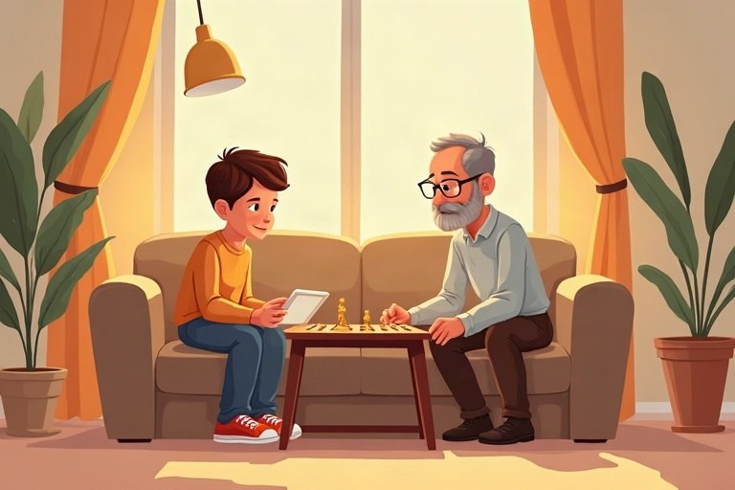
◆ איזון
1. קובעים זמן מסך עם ההורים.
2. בלי מסך בארוחות ולפני השינה.
3. מחליפים מסך במשחק בחוץ, בספר ובחברים.
◆ מה עושים אם…
מצב | מה עושים?
רואים תוכן מפחיד או לא מתאים | סוגרים, לא שולחים הלאה, מספרים למבוגר
זר מבקש פרטים אישיים | לא עונים ומראים להורים
כותבים לי משהו פוגע | לא עונים בהעלבה, שומרים צילום ומספרים

◆ שלוש שאלות לפני ששולחים
1. האם זה נכון?
2. האם זה נחמד?
3. האם הייתי אומר את זה פנים מול פנים?
זכרו! עוצרים לפני ששולחים: האם זה נכון? האם זה נחמד? האם זה מכבד? ואם משהו מפחיד – סוגרים ומספרים.
✏️ דוגמה פתורה: בקבוצת הכיתה מישהו כתב: «איתי הכי גרוע בכדורגל». מה כדאי לעשות? ___
1. לא מצטרפים ולא שולחים אימוג'י צוחק.
2. אפשר לכתוב משהו מחזק, למשל: «כולנו לומדים, איתי».
3. מספרים להורה או למורה, כי זו פגיעה.
התשובה: לא להצטרף, לחזק ולספר למבוגר
בודקים את עצמנו – השלימו בעזרת דף הסיכום:
א. לקבוע זמן מסך ולהשאיר מקום לדברים אחרים נקרא __________.
ב. הסיסמה היא סוד: לא __________ אותה עם אף אחד חוץ מההורים.
ג. כשנתקלים בתוכן מפחיד, סוגרים ו__________ למבוגר.
ד. לפני ששולחים הודעה, __________ אותה שוב.
תשובות לבדיקה עצמית: א. איזון · ב. משתפים · ג. מספרים · ד. קוראים

